 | Abdi İpekçi Caddesi Kaşıkçıoğlu Apt. No:42 D:2 34365 Nişantaşı İstanbul  www.artxist.com  info@artxist.com  T. +90 212 291 77 84 F. +90 212 343 69 35 | BASIN BÜLTENİ

TÜRK LOKUMU
Kendisini aktivist feminist olarak tanımlayan CANAN, toplumsal iktidar ve kadın bedeni arasındaki ilişkiyi konu edinen yeni işleri ile, 22 Aralık’ta x-ist’te açılacak olan “Türk Lokumu” başlıklı sergide sanatseverlerle buluşuyor.

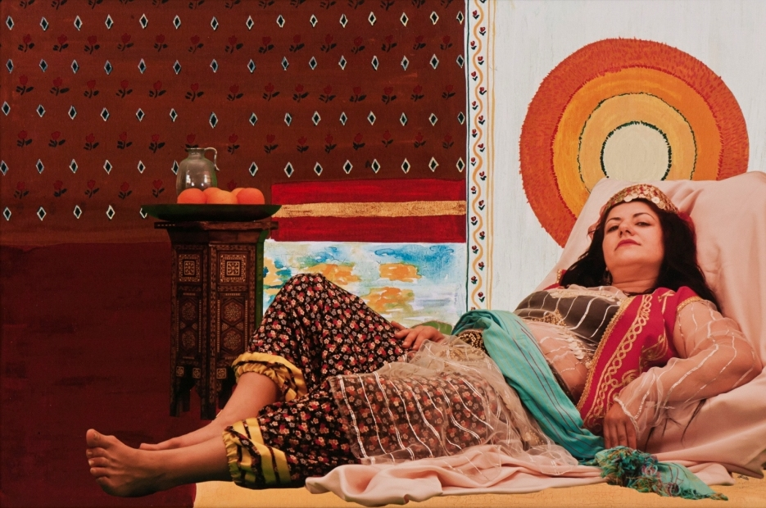

CANAN, Türk Lokumu IV, Fotoğraf, 70 x 100 cm, 5 ed + 1 AP, 2011
90’lı yıllarda video, fotoğraf ve belgesel gibi gerçekçi bir dil kullanan, çoğu zaman kendi bedenini de resmin içindeki bir figür olarak betimleyen sanatçı, son dönemde görsel temsiliyet ve sembolik anlatımı yoğun minyatürlere odaklanmıştı. Yine bu dönemde yaptığı masalsı video animasyonlarda ise dökümanter bir yaklaşımla kurgulanmış, minyatürlerden kolajlar kullanıyor ve kendisini anlatan kişi; “râvi” pozisyonunda konumlandırıyordu.

Bu sergide ise, tüm farklı anlatım biçimlerinin, yani gerçekçi, sembolik ve sembolik-mistik gibi, yeni işlerinde bir araya geldiğini ve işlere konu olan öznenin, hem toplumda temsil edilen kadın figürü hem de sanatçının kendisi olduğunu görüyoruz.

Video odasında bir projeksiyon ve etrafında yer alan monitörler ile sunulan “Türk Lokumu” isimli, oryantalist sanat ve sanat tarihinin eleştirisi olan videoda, oryantalist dönemin simgesi haline gelmiş tablolar sanatçı tarafından yeniden canlandırılıyor. Sanat tarihinin görsel bir tarih okuması olarak önemini vurgulayan sanatçı, bu video işinde Foucault’nun Jeremy Bentham’ın panapticon’una (1791) ilişkin denemesinde değindiği “şeffaflık yoluyla iktidar” ve “aydınlatma” yoluyla boyun eğdirme formülünden söz ediyor.

Bu imge özellikle haremin simgesel ihlalini, ya da harem duvarlarının ve peçenin şeffaflaştırılmasına ve müslüman kadınların erotikleşmiş betimlemeleri için uygun bir imge olarak ortaya çıkıyor. Bu durumda gerçekten de Batı’nın cinsel “her şeyi görebilirliği” (panopticism) Şark üzerinde iktidar kurmak, röntgencilik aracılığıyla sahip olmak, soyarak boyun eğdirmek olarak ortaya çıkıyor. (Batının Cinsel Kıyısı - Başkalıkçı Söylemde Cinsellik ve Mekansallık, Irvin Cemil Schick, Tarih Vakfı Yurt Yayınları)

Projeksiyon olarak gösterilen video işinde müzik eşliğinde dans eden sanatçı, ekranlarda gösterilen diğer videonun çekimleri sırasında kamera ışıkları altında nerdeyse hareketsiz durarak poz veriyor, tablodaki oryantal kadın figürlerini canlandırıyor. Zamanında “aydınlatılarak” gözetlenmiş kadını oynarken, aynı işi fotoğraf yerine video olarak kurgulayarak kendi bedenini çekim süresi boyunca “kontrol altında” tutuyor. Videoda yer alan şarkının sözleri, oryantalist bakış açısına cüretkar cevaplar veren sanatçı tarafından yazılmış ve sanatçı grubu Hazavuzu ile birlikte kaydedilmiş.

Bu denli bilinçli tercihlerle seçilmiş görsel temsiliyet ve yoğun simgeselliğin hakim olduğu minyatür okumamızı “kolaylaştıran” bir aracı olarak karşımıza çıkarken ve “Örtünme Töreni” ve “Avrehan” gibi işlerde devlet, din, toplum ve aile gibi iktidar mekanizmalarının kişi ve beden üzerindeki otoritesini detaylı olarak işliyor.

Sergi, genelinde, sadece işlerin betimlemesinde değil, resim olan yerde çerçeve kullanılması, galerinin duvarlarının renk seçimi, oryantal dansa eşlik eden şarkı sözleri, iyi kurgulanmış, aydınlatılmış alanda kendine gardiyanlık eden bir yaklaşımla ziyaretçiye izletiliyor.
“Türk Lokumu” 21 Ocak 2012 tarihine kadar x-ist’te görülebilir.
Esra Sarıgedik Öktem

Bu denli bilinçli tercihlerle seçilmiş görsel temsiliyet ve yoğun simgeselliğin hakim olduğu minyatür okumamızı “kolaylaştıran” bir aracı olarak karşımıza çıkarken ve “Örtünme Töreni” ve “Avrehan” gibi işlerde devlet, din, toplum ve aile gibi iktidar mekanizmalarının kişi ve beden üzerindeki otoritesini detaylı olarak işliyor.

Sergi, genelinde, sadece işlerin betimlemesinde değil, resim olan yerde çerçeve kullanılması, galerinin duvarlarının renk seçimi, oryantal dansa eşlik eden şarkı sözleri, iyi kurgulanmış, aydınlatılmış alanda kendine gardiyanlık eden bir yaklaşımla ziyaretçiye izletiliyor. “Türk Lokumu” 21 Ocak 2012 tarihine kadar x-ist’te görülebilir.
Esra Sarıgedik Öktem
CANAN İstanbul, 1970

Marmara Üniversitesi Güzel Sanatlar Fakültesi, Resim Bölümü’ndeki eğitimini 1998’de tamamlayan CANAN, , x-ist’teki ilk kişisel sergisini Bıyık Kedide de Vardır, 2010’da gerçekleşti. Sanatçı İstanbul ve Almanya’da çeşitli ödüller kazandı ve rezidans programlarına katıldı. “Hicap” (Performans, Platform Sanat Merkezi, İstanbul, 2007 ve Pompidou Kültür Merkezi, Paris, 2010), “Bahname” (Masa Projesi, İstanbul, 2007), “Perde Arkası” (Festival De Rode, Amsterdam, 2006), “Nihayet İçimdesin” (İstanbul, 2000) ve “Yeni Yapıtlar, Yeni Ufuklar”, (İstanbul Modern Müzesi, İstanbul, 2009) gibi sergileriyle İstanbul, Almanya ve Hollanda’da oldukça ilgi gördü. Contemporary İstanbul 08, 09 10 ve 11, IFCA 13th International Festival of Computer Arts (Maribor), 9. Uluslararası İstanbul Bienali Misafirperverlik Alanı, Scope Basel 2009, 11. Uluslararası İstanbul Bienali’nde, ART HK’10 (Hong Kong Uluslararası Sanat Fuarı) ve Art Dubai 2011 sanat fuarlarında yapıtları sergilendi. Sotheby’s 2009 ve 2010, Türk Çağdaş Sanatı Müzayedeleri’nde yer aldı. 2011 yılında ise Istanbul Modern’de düzenlenen Hayal ve Hakikat adlı karma sergiye katıldı.

